**触媒組共通ルールver 2.0**

内容

構造式の描画（ChemDraw編） 2

キラル化合物の立体の表記 3

リサーチ・卒論・修論などの文章作成 4

発表スライド・ポスターのデザイン 7

発表スライドの作成 7

ポスター(A0)の作成 8

化合物データカードの作成 9

機器分析 10

NMR編 10

MS編 10

IR編 10

Supporting Informationの作成 11

論文用NMRチャートの作成 11

実験ノートの書き方 12

合成サンプルの管理 13

付録（Supporting Information PHOEBUS英文校閲済み） 14

## 構造式の描画（ChemDraw編）

1. Chem DrawはACS形式 (ただし，結合を太くするのはOK)．以下の図は萬代の設定で結合を太くしている．論文作成，発表用パワーポイント，日本語の報告書等，全てこのテンプレートで作成している．

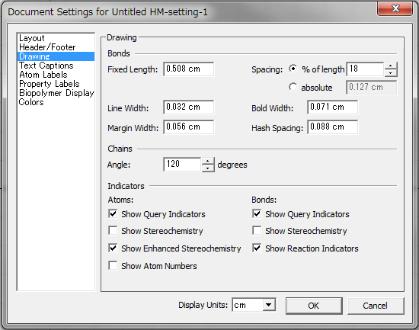

1. Chem Drawで縦と横（２行×２行など）のページを増やす場合は，あとで印刷（一旦PDFに変換してから印刷しないとエラーになる）してもレイアウトが崩れないように作成すること．
2. Chem DrawのAlignを使って形を整えること．以下参照．

<http://chemistry4410.seesaa.net/article/400731277.html>

1. 綺麗な触媒サイクルの書き方は以下参照．

<http://www.f.u-tokyo.ac.jp/~kanai/document/img/pen_tool.pdf>

<http://www.chem-station.com/blog/2015/01/chemdraw3.html>

1. 分子の構造の書き方は下記に従う.

ジェミナルに2つの置換基を持つ場合90 ºにする.



触媒の第三級アルコール部位の結合角は120 ºと60 ºにする.



## キラル化合物の立体の表記

1. ラセミ化合物のスキーム中の英語表記は”racemate”で統一する．
2. 相対立体配置は太線及び太破線をしようすること (スキーム中の矢印の左側の分子). 絶対立体配置はくさび形で表記すること (スキーム中の矢印の左側の右子). ただし, ”メソ体は**絶対立体配置**が決定されているにもかかわらず対称面を有している化合物”とするため, くさび形を使用すること.
3. ラセミ体の構造は波線を用いて表記し, 分子の下にracemateか化合物番号又は化合物名に(±)-を入れる.



Memo

## リサーチ・卒論・修論などの文章作成

1. ACS形式に従うこと．緑の本The ACS Style Guide 3rd Editionに全て書いてある．萬代の本棚にあるので自由に見てよい．
2. Wordなどの書類は, 日本語は明朝体, 英数字はTimes New Roman, フォントサイズ11ポイント以上.
3. 編集記号（スペース，タブ）は常に表示させる．設定はファイル－オプション－表示で設定できる．

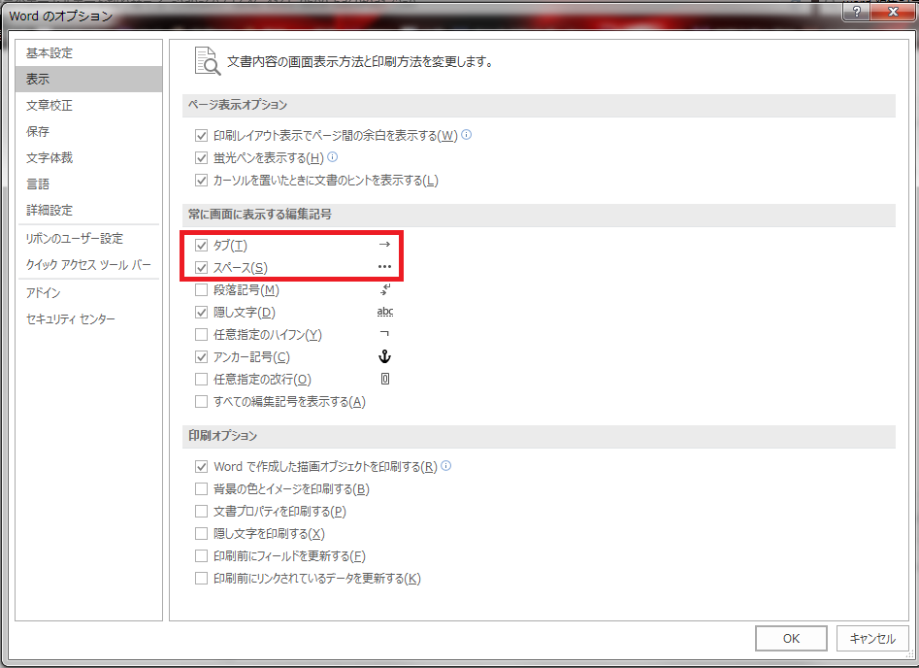

1. Chem Draw図やグラフ, 表中の文字, スキームタイトルなどは日本語はゴシック体, 英数字はHelveticaかArialを使用すること.
2. Chem Drawで書いた構造式やスキームはChem Draw上で拡大・縮小せずワードやパワポに貼り付けてから拡大率の変更を行う．縦と横の比率は変えないこと．
3. 余白は上: 20 mm 下: 25 mm 左: 20 mm 右: 20 mm
4. 構造式のスキームの拡大率は統一する.　原則，Word上では最低80%以上の縮小率，パワーポイントでは最低120%の拡大率（奨励値は140%）にする．この縮小率，拡大率にならない場合は構造式を書き直したほうが良い．
5. Referenceの書き方　Author name (Family name, First name). *Journal名* (イタリック) **出版年** (太字), *volume* (イタリック), page. 例: Mandai, H.; Shimowaki, K.; Mitsudo, K.; Suga, S. *Asian J. Org. Chem.* **2014**, *3*, 437–441.
6. ジャーナルを略語で書いてある場合とそうでない場合でジャーナル名の最後のピリオドの有無が決まる．例：*J. Am. Chem. Soc.* **2015**, *X*, aaa. (*J. Am. Chem. Soc.* は略語なのでSocのあとにピリオド必要) ．*Synlett* **2015**, aaa. (Synlettは略語でないのでピリオドはいらない)
7. 文中のreferenceにカッコを付けない. ACS形式に従うこと. 例: ○reference1　☓reference1)
8. 日本語の文章の場合と英語の文章ではreferenceの振り方が違う．例：日本語1．English.1
9. 文章中の数字の取り扱いについて.

(参考: <http://ur0.pw/seI9>, <http://ur0.pw/seIc>, <http://ur0.pw/seHK>, <http://ur0.pw/seI1>, <http://ur0.pw/seI5>)

1. 数が変化するもの，単位とともに用いるとき→算用数字

(例) 1個 (2個, 3個…), 1種類 (2種類, 3種類…), 1回 (2回, 3回…)など

例外：一つ (二つ, 三つ…) →“ひとつ”は“一つ”という漢字の読み.

1. 単位とともに用いるが，前文の代名詞的働きをするとき→漢数字

(例)○ A君とB君が優秀賞を獲得した．二人の授賞理由は…．

× A君とB君が優秀賞を獲得した．2人の授賞理由は…．

(二人＝A君とB君を指すtheyに当たる代名詞)

1. 固有名詞のように単語の一部として振る舞う数字→漢数字

(例) 第一歩, 第三者, 第三級, 一日中など

判断が難しいものも少なくないが，原則として上記に倣う．

1. 半角カッコ ( )の前は半角スペース.
2. 太線で強調したい語があるときは, 明朝体を太線にするのではなく, **ゴシック体**に変換してから太線にすると見栄えが良い.
3. Word上で表（Table）を作ること．
4. エナンチオ選択性はer (enantiomeric ratio)で表す. 鏡像体過剰率 (ee)は選択性を示す指標ではない．その理由については，以下の論文を参照のこと．Gawley, R. E. *J. Org. Chem.* **2006**, *71*, 2411.基本的に小数点以下第一位を四捨五入して表記するが, 5の場合は四捨五入せずに小数点以下第一位まで表記する. 例: 95.5:4.5 er
5. 反応式等で，矢印 (→)二本以上のものはスキーム (Scheme 1)，一本だけのものは式. (eq 1)か(式1)と表記する. 図が入っていればFigureとなる. 例えば基質一般では式と図が入っているので基本Figureである. 例



(1)

Chem Draw図には(eq 1)や(式1)を書かない.



フットノートは表の大きさに合わせて折り返す．

1. 反応式等で，矢印 (→)上の触媒や試薬の当量数は全体を通して統一すること．また下記の例のどちらかの表記にすること．
2. 同じ反応式が繰り返し出てくる場合は，ベースとなる反応式を書き，それをベースにコピペをして，矢印の長さや化合物間の間隔などを統一すること．

例　　　0.5 mol % catalyst or catalyst (0.5 mol %)，1.2 equiv Et3N or Et3N (1.2 equiv)

1. 全ての発表資料は必ず先輩がチェック済みのものを萬代に出すこと．特に修論・卒論関係は二人以上の学生でチェックすること.

Memo

## 発表スライド・ポスターのデザイン

1. 美しく見やすいデザインにすること．
2. 分かり易く伝わるデザインにすること．
3. デザインは萬代の書棚にある下記の書籍に準ずること．

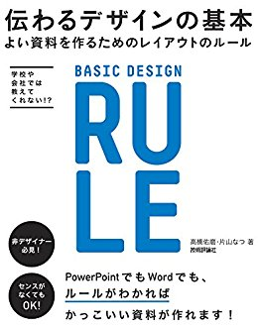

## 発表スライドの作成

1. 英語で作成する．文字の大きさ20ポイント, 字体はCalibri（カリブリ）やArial（エリアル・アリアル）, Helvetica（ヘルベチカ）などのサンセリフ体を使用すること.
2. 引用文献はパワポ上で作成すること．文字サイズは14ポイント　著者名はcorresponding authorのet al.書き　ページは初めのページのみ　例: Steglich *et al.* *Angew. Chem. Int. Ed. Engl.* **1969**, *8*, 981.
3. Chem Drawで書いた化合物の大きさは原則140%.
4. 原則２色（赤，青）を使用して資料を作ること．触媒は青色で統一.　重要な数値や部分構造は赤にする．
5. 反応スキームの矢印の上下以外はパワポでかくこと (文字の大きさの統一のため).
6. Chem Drawで表を書くのではなくパワポで書くこと.
7. Chem Drawでは化合物の結合を太くする (line width: 0.042 cmくらい又は萬代のフォーマット).
8. パワポの資料を提出する際はA4用紙1枚に4スライド, 枠なしで印刷する (パワポ上で設定するのではなくプリンターのプロパティから4スライド/1枚の設定を行う).

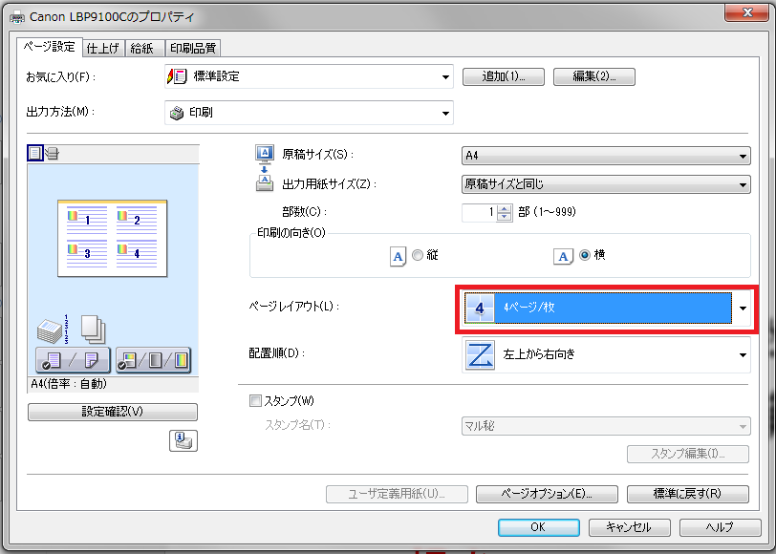

1. パワポ資料は口頭でのプレゼンを効率良く行うためのアイテムとして作成する．英語は簡潔に．

## ポスター(A0)の作成

1. 英語で作成する
2. Chem Drawで表を書くのではなくパワポで書くこと.
3. Chem Drawでは化合物の結合を太くする (0.042 cmくらい又は，上述の萬代フォーマットを使用すること).
4. 極力隙間を埋めること.
5. Chem Drawで書いた化合物の大きさ200%くらいが良い.
6. 補足資料はスライドを一枚ずつA4の片面刷りでファイリングして持っていくかiPadを使用すると捗る.

Memo

## 化合物データカードの作成

1. 本論や論文に載せる化合物データカードを作ること（中間体を含む）．化合物の紙データを収容するクリアファイル，それらを入れる紙ファイルを萬代からもらうこと．
2. クリアファイルに入れるべき化合物データの種類は下記の分類に従う．

**新規化合物の場合** (化合物データが報告されていない既知化合物を含む)

* + 1H NMR, 13C NMR, IR, 元素分析 or HRMS, 固体の場合はmp 例：54.6–56.0 °C, 蒸留精製の場合はbp と mmHg 例：76.4–79.0 °C (18.6 mmHg)
  + 1H NMR（純度確認）, 13C NMR（純度確認）, IR のスペクトルチャート
  + 測定オペレーターからもらった元素分析or HRMS (exact massの計算値および測定値)の測定データの印刷物．大学院棟にあるJEOLの高分解能質量分析機器(JMS-700Mstation)で測定したFAB+とEI+データ (calcd.もfoundの両方)は中性分子として算出されている．しかし，分子量の真の値はイオン化された値であるので電子の質量分 (0.55 mmu)のズレが生じる．データカードを作成する際には，calcd.もfoundも0.6 mmu分引いた値を記載する．コラボ棟のESIのデータは補正の必要なし．
  + 旋光度 (光学活性化合物の場合)
  + ラセミ体及びer決定に用いたHPLC又はGCチャート (光学活性化合物の場合)
  + X線測定時は、ortep図、rtfファイル、cifファイル

**従来法と同じ手順で合成した既知化合物の場合**（触媒，反応基質など）

その合成法と化合物データの記された文献を引用する．

**従来法とは全く異なる方法で合成した既知化合物の場合**（従来法の改良・不斉触媒反応による合成も含む）

新規化合物の場合に準ずる．ただmpとハイマスが文献で報告されている場合は，そのデータは必要なし．

* + 1H NMR（純度確認）, 13C NMR（純度確認）, IR のスペクトルチャート

1. ☓白色固体→○無色固体　☓white solid→○colorless solid
2. 旋光度は基本的に*c* = 1.0 (mg/dl)で測定すること.
3. 既知化合物の場合, 文献との比較として[α]を表記する. 逆のエナンチオマーでも必ず書くこと．このとき, 文献値の[α]も比較として表記すること.
4. 旋光度の結果を印刷したレシートのようなものは時間経過とともに消えるので，コピーをとってそれもクリアファイルに入れる．
5. 不斉触媒反応で得られた化合物の旋光度を表記するときはその化合物のerも併記すること.
6. ケミカルシフト (小数点以下一桁)と*J*値 (二桁)はで降べきの順で書く． 例: 7.6 (ddd, *J* = 7.2, 5.0, 1.6 Hz, 3H)
7. 極めて高いエナンチオマー比は>99:1 erで表す.
8. 上記2の電子データファイルを化合物ごとにして共通ハードディスクに保存する．(新規化合物と従来法とは全く異なる方法で合成した既知化合物).この生データをもとに同定が正しいか萬代がチェックする．また論文投稿のデータの場合は，CD-ROMに電子データを記録したものを萬代に渡すこと．

## 機器分析

### NMR編

1. NMR測定するときのFID名は必ず実験番号とする．Product_A.jdfやbypro.jdfなど勝手な名前を付けることは禁止．必ず実験番号からFIDファイルを見つけられるようにすること．
2. 原則，TMS (Me4Si)入りのCDCl3で測定を行う．1Hと13CのレファレンスはTMS(δ=0)基準とする．一方シリル基が入った化合物はTMS入りCDCl3は使わないこと．
3. 論文に載せる可能性のあるNMRは残溶媒や不純物のシグナルはNG．かなりの確率で取り直し．
4. NMRのメインシグナルがH2Oにならないようにすること(CDCl3の場合)．

### MS編

1. 全学のJEOLのMS機器で測定したデータ (calcd.もfoundの両方)は中性分子として算出されている．しかし，分子量の真の値はイオン化された値であるので電子の質量分 (0.55 mmu)のズレが生じる (下図参照)．データカードを作成する際には，全学のJEOLのMS機器で測定したデータはcalcd.もfoundも0.6 mmu分引いた値を記載する．



### IR編

1. IRは主に官能基を観測するものである．測定したIRスペクトルのどれがどの官能基を表しているかをしっかり理解し帰属すること．例えば，芳香族Ar-H伸縮振動(3100–3000 cm-1)やカルボニル吸収(1750 cm-1付近)などのシグナルは必ず拾うこと．

## Supporting Informationの作成

1. 目次， General， Materials， 実験項の書き方は下記のSupporting Informationの例に従うこと.

場所：Z:\(共通) 個人使用フォルダ\萬代先生\10_触媒組関連の中に「例１ Supporting information」と「例２ Supporting Information（PHOEBUS英文校閲済み）」が置いてある．

1. 多段階で合成している場合は, overviewを表記する.
2. “範囲”と“マイナス”をあらわすときはエンダッシュ 例: entries 1–3, –78 °C. 詳細は，The ACS Style Guide 3rd Editionを参照すること．
3. 化合物名はハイフン 例: *i*-Prはハイフン
4. 規定 (N)表記は使用せず, 濃度 (M)を使用すること
5. 不斉反応を表記する場合, HPLCのラセミ体チャートと不斉反応のチャートの両方を表記すること. このときチャートの横軸 (時間)の範囲をそろえること．また, チャートの線を太くすること．
6. 有効数字は3桁で揃える. ただし, 反応に対して当量関係のないものについては揃えなくて良い. 例: クエンチで使用した水 (10 mL), 分液時の洗浄に用いた水 (5 mL × 2) 収率 (90% yield).
7. 収率を書くときは「yield」まで書く. (「90%」だけでは収率か純度かわからない.)
8. 既知化合物には必ずReferenceを振り当てる. そしてその論文をクリアファイルに入れること．既知化合物のSIのみクリアファイルにいれると，どの論文か分からない．

## 論文用NMRチャートの作成

1. 化合物の純度確認のため，NMRチャートの添付が求められている．
2. 原則，反応で得られた化合物のNMRチャートを添付する．論文の化合物データ用に何回も精製を繰り返したものは本来NGとされている．
3. JEOLの解析ソフトDeltaをダウンロードすること．方法は先輩に聞く．
4. Deltaで解析し, PDFで出力する (原則1H NMR: −0.5〜10.5 ppm, 13C NMR: −10〜200 ppm).
5. PDFファイルをパワーポイントなどに貼り付け, チャートの右上に化合物+化合物番号を表記する.

## 実験ノートの書き方

* 実験ノートをとる目的

第三者が実験ノートを見て，実験を忠実に再現できる詳細な記録を残す目的である．自分のためのメモではないことに留意すること．

* 実験ノートに関する注意事項

実験ノートは研究記録の公式文書として扱われるので，実験ノートを家に持って帰るなどの行為は禁止．ただし，コピーは可．実験ノート記載には，黒または赤のボールペンを使用し，第三者による実験データの改ざんを防ぐため鉛筆などの使用は厳禁．また実験ノートの記載事項を訂正する場合は，修整液は使用せず，横線を引き訂正すること．（修正する前の記載を確認できるようにしておく）．ノートチェックはするので，いい加減な事は書かないこと．分からないことがあれば，自分で判断せず萬代に聞くこと．

* 実験ノートに記載すべき事項

1. 日付：年月日
2. 反応式：反応式は赤のボールペンで書く．
3. 文献に従って実験をする場合は，文献の雑誌名，出版年，巻号，ページ数（始めページと終わりページ）を記載すること．
4. 試薬の情報：化合物の名前（一般に馴染みのない略語は極力使わない），比重，分子量，使用する試薬の量（g, mL），試薬の当量，モル数，その他情報（市販の化合物，試薬を使用する場合は，メーカー名，蒸留精製したのかなど）
5. 実験操作手順が分かれば，フローチャートは可とする．日本語または英語での記載も可．
6. TLCの図をノートに書く．テープでノートに張り付けるのは禁止．
7. 目的物の精製条件の記録（カラムor蒸留？カラム精製なら使用した溶媒と溶媒比，蒸留精製なら沸点・減圧度も記録すること）
8. 合成した化合物の状態の記録．油状なのか液体なのか固体なのか？見た目や色（例，無色透明の固体や淡黄色液体など）．化合物を分析した場合は，その測定値を該当ページに記載すること．例えば，旋光度，融点，質量分析の値など．GC, HPLCのチャートは縮小コピーしたものをノートにのり付けする，またはそれに準ずる管理を行うこと．
9. NMRチャートのラベルを赤で書くこと．実験ノートを見ただけで，NMRチャートの名前を引っ張り出せるように実験ノート記載のNMRチャート名と実際のプリントアウトしたNMRチャート名の名前を同一のものにすること．
10. 合成した化合物にはすべてラベリング（名前を付ける）すること．HM-I-013のように，自分のイニシャル（例HM=Hiroki Mandai），ノートの巻，ページ数（または実験番号）の順番で書くこと．NMRチャート名も同じくHM-I-013とすること．これだとNMRチャートを見ただけで，実験ノートを直ぐに開ける．ノート番号が2桁でも0をつけて3桁にする．これはNMR生データをコンピューターにから呼び出す時に都合がよい．

* 実験ノートチェック

下記の項目に従って，定期的にノートチェックを行う．

1. 日付の記載
2. 実験番号の記載
3. 反応式の記載は適切か？
4. 引用文献の記載・自分の実験ノートの自己引用
5. 化合物の情報（会社名，自分で合成した化合物のロットなど）
6. 実験内容・実験手順が完結に記載されているか（第三者に判読可能であり，追試可能か？）
7. TLCのスケッチ，展開溶媒，呈色液などの情報
8. 目的物の精製条件
9. 収量・モス数・収率の記載
10. 合成した化合物の性状記載
11. HPLC分離条件（移動相，カラム，リテンションなどの情報）
12. NMRチャートのファイル名記載（赤字で書く）

## 合成サンプルの管理

1. 合成したサンプルはバイアルに入れて，カテゴリー別（触媒，反応基質，生成物など）に箱に保存する．
2. 箱のフタには何が入っているか明記すること．
3. バイアルには構造式，実験ノート番号，注意事項（立体（*S*,*R*），ジアステレオ選択性，溶媒やimpurity含む）などを油性ペンで記載したラベルをフタと瓶本体に貼ること．
4. そのラベルは湿気などで剥がれないようにセロテープで上から保護すること．化合物が同じで実験番号が異なる場合は混ぜて構わないが，その旨記載すること．
5. 適宜，合成サンプル一覧表（触媒ライブラリーなど）を作成する．

## 付録（Supporting Information PHOEBUS英文校閲済み）

**Experimental Section**

**General**

Nuclear Magnetic Resonance (NMR) spectra were recorded on JEOL ECS-400 (1H 400 MHz, 13C 100 MHz) spectrometers. Chemical shifts for 1H NMR are reported in parts per million (ppm) relative to residual CHCl3 in CDCl3 (δ 7.26 ppm). Data are reported as follows: chemical shift, multiplicity (s = singlet, d = doublet, t = triplet, q = quartet, quin =quintet, sext = sextet, sep = septet, b = broad, m = multiplet), coupling constants, and integration. Chemical shifts for 13C NMR are reported in parts per million (ppm) relative to CDCl3 (δ 77.16 ppm) with complete proton decoupling. Infrared (IR) spectra were recorded on a JASCO FT/IR-4100 spectrophotometer, with Vmax in cm−1. High-resolution mass spectrometry was performed on a JEOL JMS-700 MStation (FAB-MS) or an Agilent 6520 Accurate Mass QTOF LC/MS (ESI-MS). Optical rotations were measured on a JASCO DIP-1000. Melting points were recorded on a SANSYO SMP-300. Enantiomeric ratios were determined by analytical liquid chromatography (HPLC), with a Shimadzu chromatograph (DAICEL CHIRALPAK® IA-3 (4.6 × 150 mm), DAICEL CHIRALPAK® AS-3 (4.6 × 150 mm), and DICEL CHIRALCEL OJ-H (4.6 × 250 mm), in comparison with authentic racemic samples. Chiral GC analysis was performed on a gas chromatograph (SHIMADZU GC-14B) equipped with a flame ionization detector using a fused silica capillary. Column chromatography was performed with silica gel 60 N (spherical, neutral, 40–50 µm) purchased from KANTO CHEMICAL CO., INC. All experiments were carried out under an argon atmosphere unless otherwise noted.

**Materials**

All reagents were obtained from commercial sources and used as received unless otherwise noted. Dry tetrahydrofuran [THF], dry diethyl ether [Et2O], diethyl ether [Et2O], *t*-amyl alcohol, triethylamine [Et3N], *N*-ethyldiisopropylamine [*i*-Pr2NEt], pyridine, 1-methylimidazole [NMI], *N*,*N*,*N'*,*N'*-tetramethylethylenediamine [TMEDA], tripotassium phosphate [K3PO4], cycloheptene, *meso*-erythritol and 2,2-dimethoxypropane were purchased from Wako Pure Chemical Industries, Ltd. Dry diisopropyl ether [*i*-Pr2O], 1,8-bis(dimethylamino)naphthalene [proton-sponge], sodium hydroxide [NaOH], cyclohexa-1,4-diene, 4,4'-difluorobenzil, 4,4'-dimethylbenzil, *meso*-2,3-butanediol, *cis*-cyclopentanediol, *cis*-cyclohexanediol and *cis*-1,2-cyclooctanediol were purchased from Sigma-ALDRICH Japan. Ethyl acetate [EtOAc], methanol [MeOH], dichloromethane [CH2Cl2], toluene, benzene, cesium carbonate [Cs2CO3], potassium carbonate [K2CO3], hydrochloric acid aqueous solution [HCl], magnesium sulfate [MgSO4], ammonium chloride [NH4Cl], copper(I) bromide [CuBr], benzyl bromide [BnBr], sodium bicarbonate [NaHCO3], iodine [I2], potassium iodate [KIO3], *p*-nitrobenzoyl chloride and molecular sieve 4A [MS4A] were purchased from NAKALAI TESQUE, INC. Hexane, dimethylformamide [DMF], chloroform [CHCl3], and *n*-butyl lithium [*n*-BuLi] were purchased from KANTO CHEMICAL CO., INC. Isobutyric anhydride [(*i*-PrCO)2O], isobutyryl chloride [*i*-PrCOCl], cyclopentyl methyl ether [CPME], *t*-butyl methyl ether [*t*-BuOMe], 1,8-diazabicyclo[5,4,0]-7-undecene [DBU], *meso*-1,4-dichloro-2,3-butanediol, *cis*-3,4-tetrahydrofurandiol, 4,4ʹ-dibromobenzil, erythritol anhydride, sodium borohydride [NaBH4], sodium hydride [NaH], methylmagnesium bromide [MeMgBr] and potassium acetate [KOAc] were purchased from Tokyo Chemical Industry Co., Ltd. Acetone was purchased from Japan Alcohol Trading CO., LTD. Hexane, DMF, EtOAc, CPME, *t*-BuOMe, and *t*-amyl alcohol were used after dehydration with MS4A. CH2Cl2, (*i*-PrCO)2O, Et3N, *i*-Pr2NEt, pyridine and TMEDA were distilled over CaH2. Toluene was distilled over CaH2 and stored in the presence of MS4A. MS4A was used after drying with a heat gun under reduced pressure. All catalysts were synthesized according to the respective literature8a except for catalyst **1m**. *meso*-**2b**–**d**,18 **2j**19 and **2n**20 were synthesized according to the literature.*meso*-**2f**, **2g**, **2h** and **2o** were synthesized by a slight modification of the procedures in the literature (see the Supporting Information). *meso*-**2a**, **2e**, **2i**, **2k**, **2l**, **2m**, and **2p** were purchased from commercial suppliers. Racemic samples of monoacylate and diacylate were synthesized by a general acylation method with 5 mol % ofDMAP, 1.5 equiv of (*i*-PrCO)2O, and 1.5 equiv of Et3N in CH2Cl2. Benzoate was synthesized by a general benzoylation method with 1.5 equiv of TMEDA and 1.5 equiv of benzoyl chloride [BzCl] in CH2Cl2.13b *p*-Nitrobenzoate was synthesized by a general *p*-nitrobenzoylation method with 1.5 equiv of TMEDA and 1.5 equiv of *p*-nitrobenzoyl chloride in CH2Cl2.

**General procedure for the desymmetrization of *meso*-1,2-diol with catalyst 1h**

When 0.1 mol % of the catalyst was used in the reaction, a solution of the catalyst in chloroform (10.0 mM) was prepared in advance. This stock solution was added to a test tube, and the solvent was removed. The resulting catalyst was used for the following reaction.

Catalyst **1h**, *meso*-diol **2a**–**p**, and Et3N were stirred in *t*-BuOMe (TBME) at room temperature. The mixture was cooled to −20 °C, and then isobutyric anhydride was added. The reaction mixture was stirred for 3 h. Methanol was added to quench the reaction and the mixture was stirred for 1 h at room temperature. After the mixture was concentrated *in vacuo*, the catalyst was separated from the crude product by flash column chromatography on a short pad of silica gel (eluent: Et2O). Purification of the crude product by flash column chromatography on a silica gel (eluent: hexane/Et2O = 5/1 to 3/1 to1/1 to Et2O, v/v) gave the monoacylate **3a–p**, diacylate **4a–p**, and recovered substrate **2a–p**. The enantiomeric ratios of **3a–d** and **3f–p** were determined by chiral HPLC analysis, and that of **3e** was determined by chiral GC analysis. The analytical data for **3a**, **4a** and **2a** have been reported previously.8a

**Analytical data for products 3b–p** **and** **4b–p**

**(1*S*,2*R*)-2-hydroxy-1,2-di-*p*-tolylethyl isobutyrate (3b).** According to the general procedure, substrate **2b** (72.3 mg, 0.298 mmol) with catalyst **1h** (0.3 μmol), Et3N (54.2 μL, 0.390 mmol), and isobutyric anhydride (64.6 μL, 0.390 mmol) in TBME (3 mL) at −20 °C gave monoacylate **3b** (68.3 mg, 0.219 mmol, 73% yield, 97:3 er), diacylate **4b** (6.0 mg, 0.0157 mmol, 5% yield), and recovered **2b** (11.4 mg, 0.0470 mmol, 16% yield). Colorless solid. Enantiomeric ratio was determined by HPLC with DAICEL CHIRALPAK® IA-3 (hexane/*i-*PrOH = 95/5, v/v, flow rate = 1.0 mL/min, 30 °C, UV = 254 nm), TR = 10.5 min (minor) and TR = 12.7 min (major), 97:3 er; 1H NMR (400 MHz, CDCl3) δ 7.22–7.08 (m, 8H), 5.84 (d, *J* = 6.7 Hz 1H), 4.90 (d, *J* = 6.7 Hz, 1H), 2.45 (sep, *J* = 7.0 Hz, 1H), 2.34 (s, 3H), 2.34 (s, 3H), 2.07 (s, 1H), 1.04 (d, *J* = 7.0 Hz, 3H), 1.01 (d, *J* = 7.0 Hz, 3H); 13C NMR (100 MHz, CDCl3) δ 175.7, 137.9, 137.5, 137.0, 134.2, 128.9, 128.7, 127.5, 127.0, 78.3, 76.3, 34.0, 21.2, 21.1, 18.7; IR (KBr) 3536, 2974, 2866, 1717, 1452, 1389, 1152, 970, 748, 706 cm-1; HRMS (FAB+) [M+Na]+ calculated for C20H24O3Na 335.1617, found 335.1625; mp 83.6–84.2 °C; [α] 24D +14.9 (*c* 1.00, CHCl3, 97:3 er)

**(1*R*,2*S*)-1,2-di-*p*-tolylethane-1,2-diyl bis(2-methylpropanoate) (4b).** Colorless solid. 1H NMR (400 MHz, CDCl3) δ 7.15–7.05 (m, 8H), 6.02 (s, 2H), 2.47 (sep, *J* = 7.2 Hz, 2H), 2.32 (s, 6H), 1.57 (s, 1H), 1.05 (d, *J* = 7.2 Hz, 6H), 1.03 (d, *J* = 7.2 Hz, 6H); 13C NMR (100 MHz, CDCl3) δ 175.5, 138.0, 133.7, 128.8, 127.7, 76.2, 34.2, 21.3, 18.9, 18.8; IR (KBr) 2974, 1736, 1516, 1354, 1182, 762 cm-1; HRMS (FAB+) [M+Na]+ calculated for C24H30O4Na 405.2036, found 405.2029; mp 108.8–109.9 °C